Байкөбекова Айнұр Жолдасқызы
І.Кеңесбаев атындағы жалпы орта мектебі
Созақ ауданы
Түркістан облысы
Пән : |  | Жаратылыстану
Оқыту тілі: |  | Қазақ
Сабақтың тақырыбы: |  | Жануарлар- тірі ағзалар.
Оқу мақсаттары: |  | 1.2.2.1 жануарлар мен өсімдіктерді салыстыру, олардың ұқсастықтары мен айырмашылығын анықтау;  1.1.1.1.қоршаған әлем құбылыстары, процестері мен нысандарын зерттеудің қажеттілігін түсіндіру
Сабақ мақсаты: |  | Барлық оқушылар орындай алады  Қоршаған әлем жануарлармен өсімдіктерді зерттей отырып олардың ұқсастығы мен айырмашылығын анықтау  Оқушылардың көпшілігі орындай алады  Оқушылар өсімдіктердің жануарлардан айырмашылығын түсінеді, оның ішінде жануарлардың қозғалуға қабілетті екенін түсінеді  Кейбір оқушылар орындай алады  Өсімдіктің қозғалмай қоректенетінін және жануарлардың өз қорегін өзі табатынын түсінеді
Бағалау критерийлері: |  | Білім алушы:  - Өсімдіктер мен жануарлардың ұқсастығын анықтайды;  - Өсімдіктер мен жануарлардың айырмашылығын анықтайды.
Пәнаралық байланыс |  | Дүниетану, көркем еңбек.
Құндылықтарды дарыту |  | Бірін бірі сыйлауға, топпен бірігіп жұмыс жасауға, сабақ барысында бір –бірін толық тыңдау, сыныпта тыныштық сақтау,бірін бірі әділ бағалау
АКТ қолдану дағдылары
Тілдік мақсаттар: |  | Жануарлар, қоректену,,қозғалу, көбею.
Бұған дейін алынған білім: |  | Өсімдіктерге қалай күтім жасау керек?
Жоспар
Жоспарланған уақыт | Жоспарланған шаралар |  | ресурстар
Сабақтың басталуы  Топқа бөлу  2 мин  Өзіңді тексер!  3мин | Оқушылармен үш тілде амандасу  /Ұ/ жағымды көңіл күй туғызу  Шаттық шеңбері  Мазайка арқылы топқа бөлу  «1 минут» стратегиясы  Өсімдік дегеніміз не?  Өсімдіктер қандай болады?  Олар неге тірі ағзаларға жатады?- деген сұрақтар қойып алдыңғы білімді анықтау. |  | Оқулықтағы тапсырма
Жаңаны ашу  5мин  5мин  2 мин  3 мин  3мин  2мин  5мин  5мин  Өсімдіктер мен жануарлардың ұқсастығын анықтайды;  Өсімдіктер мен жануарлардың айырмашылығын анықтайды. | Бейнебаяндар арқылы жануарлар мен өсімдіктердің тірі ағза екенін түсіндіріп, тақырыпты ашу.  «Нені көрдіңіздер?»  «Нені естідіңіздер?»  «Нені сездіңіздер?»  Жануарлардың қандай екендігі, нақтырақ олардың өмір сүруі, ұйықтауы, тамақтануы, өмірге ұрпақ әкелуі, өсуі туралы әңгімелеужәне өсімдіктермен салыстыру.  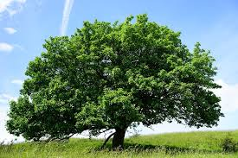  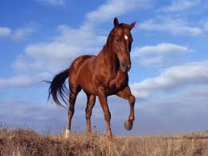  Өсімдік-тыныс алады, қоректенеді,көбейеді, дамиды  Жануар -тыныс алады,.тамақтанады, өседі, өмірге ұрпақ әкеледі, қозғалады.  Қалыптастырушы бағалау – Жануарлар қозғалады деген пікір білдірген балаларды ынталандырамын.шапалақтау арқылы  Оқулықпен жұмыс  /Ж/Суретке қарап өсімдіктер мен жануарларды жұптастыру Бұл топтастырдан біз өсімдіктер тірі ағза екенін байқайдық.  Жауабы: Өсімдік:қарағаш, итмұрын, түймедақ Жануар:құлан, түйе, аққау  /Т/ Өсімдіктер мен жануарларды салыстыру  Бірінші қатардағы суретті салыстыру ұқсастығын айту/ қоректенеді/  Екінші қатар екеуі де өсуге қабілетті  Үшінші қатарда көбейюге қабілетті екенін талдау  Жұмыс дәптермен жұмыс  Шатасқан буындар  Тірі ағза деп нелерді атаймыз?  Жануардың өсімдіктен ерекшелігі не?  Бұл белгілер жұмысдәптерінің бірінші тапсырмаында шатасан буындарды табу арқылы табады.  Шыққан сөздерді дәптерге жазу  Жауабы:қозғалады, өседі, қоректенеді  Жұмыс дәптермен жұмыс  Суреттегі мысықты өсу кезеңін анықтап, дұрыс тәртіппен номерлеуну керек  Сергіту сәті:  «Крокодил» ойыны  Тақтаға бір оқушы шығады. Қағазға жазылған жануарды атын атамай, ыммен, іс-қимылмен түсіндіру  (Ұ,Қ) Өсімдіктер қалай қоректенетіні туралы әңгімелеу.  Қалыптастырушы бағалау– оқушылар өсімдіктердің қоректенетінін біледі, себебі олар да тірі организм.смайликтер арқылы бағалау  /ОТ/Адам мен өсімдіктің сумен қоректенуі туралы.Оқушыға су ішкендегі әрекетті көрсету  -Арман су ішкенде не байқадық?  -Судың ауыз қуысы арқылы жұтқанда дыбыс шыққанын байқаймыз.  -Өсімдікке су құйғанда оның бойына су қалай сіңеді?  Тәжірибе үшін су соратын қағазға су құйып кореміз, ол қағаз бойына сіңіп кетті.  Қорыту:өсімдіктер осылайша суды бойына сіңіріп қоректенетініне көз жеткізді және жануарлар қозғалыс арқылы қоректенетінін біледі  Критерий бойынша бағалау:  1-тапсырма  «Венн» диаграммасы арқылы жануарлар мен өсімдіктердің ұқсастықтарын табу.  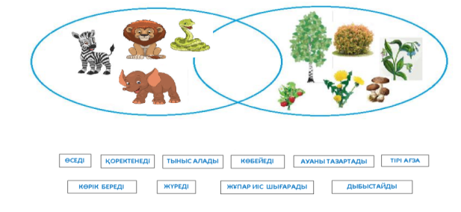  Дескриптор:  Білім алушы  - өсімдіктер мен жануарлардың тіршілігіндегі ұқсастықтарды анықтайды;  -өсімдіктер мен жануарлардың тіршілігіндегі айырмашылықтарды анықтайды. |  | https://www.youtube.com/watch?v=etnpSLrySg4  https://www.youtube.com/watch?v=eeQqJ0I9OOQ  Өсімдіктер мен жануарлар суреттері  Оқулық 22-бет  Оқулық 23-бет  Жұмыс дәптер  Жұмыс дәптері 13-бет  Өсімдіктер мен жануарларды салыстыруға арналған жауаптары бар үлгілер.  Су,су сорғыш қағаз  Жануарлар мен өсімдіктер суреттері және кеспе сөздер
Сабақтың соңы: | Кері байланыс:жұлдызшалармен бағалау  Не түсіндім  Не білдім  Тағы не білгім келеді
Саралау  – Сіз қосымша  көмеккөрсетудіқалай  жоспарлайсыз? Сіз  қабілеті жоғары  оқушыларға тапсырманы  күрделендіруді қалай  жоспарлайсыз? |  | Бағалау  - Оқушылардың  жетістіктерін тексеруді  қалай жоспарлайсыз? |  | Пəнаралық байланыстар  «АКТ»  Құндылықтар
Топтарды жұмыс істеп жатқан балаларға қажеттігіне қарай көмек көрсетеді  Қабілеті жоғары оқушылар өсімдіктің қозғалмай қоректенетінін және жануарлардың өз қорегін өзі табатынын түсінеді | Оқушылардың қорыту кезеңіндегі белсенділігін бағалайды  Кері байланысты және оқушылардың әрқайсына қолдау көрсетуін ұйымдастыады  Оқушылардың рефлекциясының нәтижесін талдайды |  | Көркем еңбек-шағын тәжірбиелер жасау  Өнер-музыка  Өзін- өзі тану-пікір алмасу,топтағы кез- келген оқушымен мұғалімді тыңдау  АКТ-Ғаламтордан ақпараттар іздеу  Құндылықтар-қоршаған ортаны қорғау

